**РОДИТЕЛЬСКОЕ СОБРАНИЕ**

**«Метод наглядного моделирования, как средство развития связной речи детей дошкольного возраста»**

**Цель:** Привлечь внимание родителей к проблеме речевого развития детей в современных условиях, познакомить с некоторыми нетрадиционными приёмами работы по развитию связной речи.

Почему мы решили обратить ваше внимание и привлечь вас к проблеме развития речи ребенка? До школы осталось не так уж много времени, и мы хотим обратить внимание в первую очередь на речь ребенка, на то, как он рассуждает, объясняет, доказывает, как строит предложения, согласовывает ли слова в предложении, насколько богата, разнообразна речь ребенка. Речь относится к числу психических функций, принципиально отличающих человека от представителей животного мира. Речь для нас является одной из главных потребностей. Без неё человек не имел бы возможности получать и передавать большое количество информации.

 В Федеральном Государственном Стандарте дошкольного образования ОО "Речевое развитие" выделена как основная образовательная область. Речь является основанием для развития всех остальных видов детской деятельности: общения, познания, познавательно-исследовательской и даже игровой. В этой связи развитие речи ребёнка становится одной из актуальных проблем для всех.

Можно использовать разнообразные методы и приёмы при работе по развитию связной речи:

• Рассказывание сказки;

• Отгадывание загадок и придумывание новых.

• Дидактические игры: «Четвёртый лишний», Какой, какая, какое?», «Чья тень?», «Закончи предложение», «Напишем письмо сказочному герою», «Хорошо – плохо», (описываем поступок сказочного героя, если он поступил хорошо – хлопаем в ладоши, если плохо – топаем ногами и хмуримся), « Найди пару» и другие;

• Развивающие игры: «А если бы…»; … в сказке появился злой волшебник…

• Придумывание нового конца сказки;

• Пересказ эпизода от имени сказочного героя;

• Пересказ с помощью иллюстраций;

• Пересказ по цепочке с опорой на иллюстрацию;

• Придумывание нового названия сказки;

• Изображение героев геометрическими фигурами; (показ)

• Рассказывание сказки по схеме или мнемотаблице;

• Самостоятельное составление рассказа о любимом герое;

• Придумывание сказочной истории про игрушку;

• Рисование различных сюжетов из сказок.

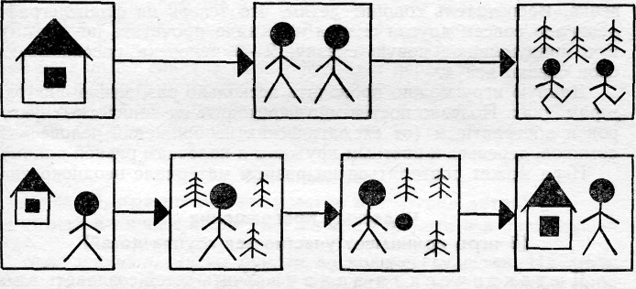

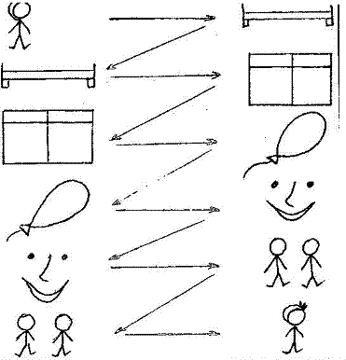 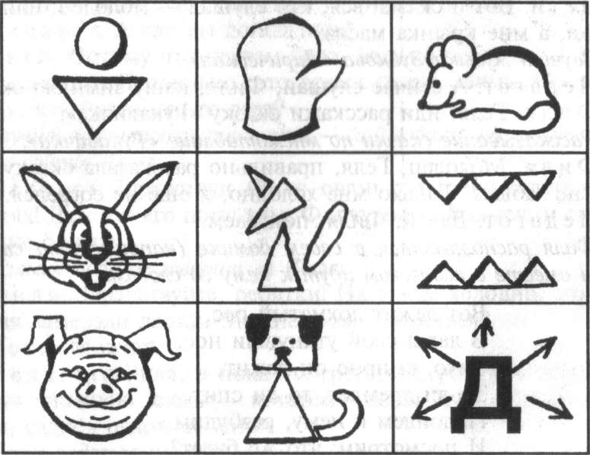

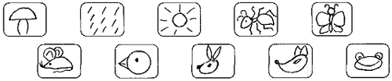

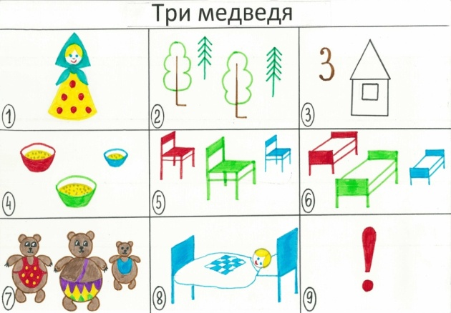

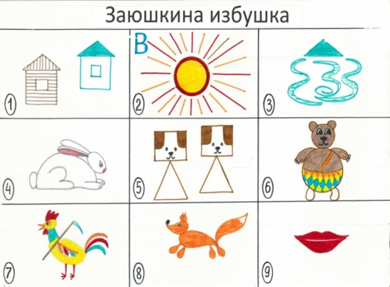

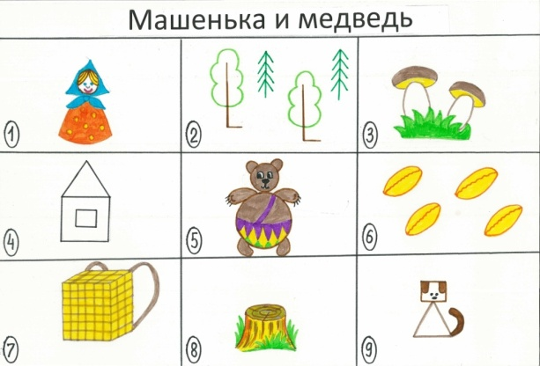

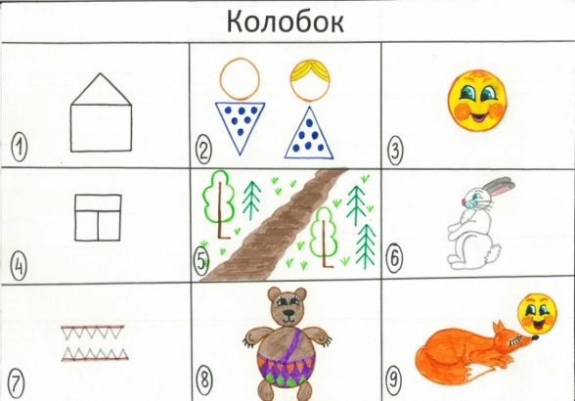

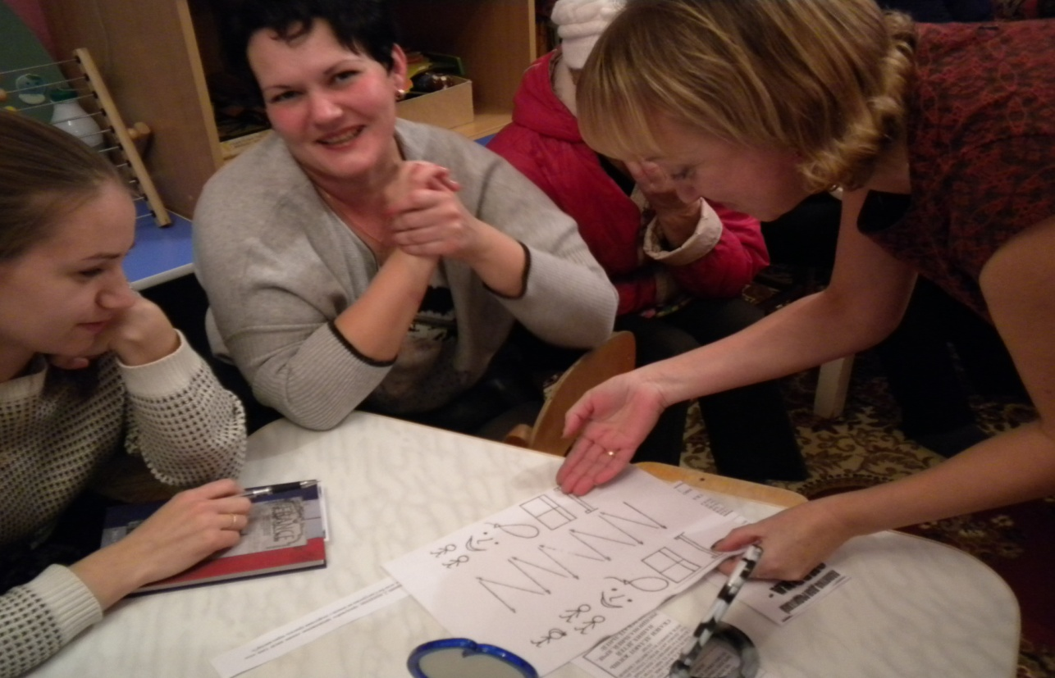

Итак, мы с вами ознакомились с использованием приемов наглядного моделирования. Данные приемы вы можете использовать в домашних условиях для формирования у вашего ребенка связной речи.  
Вы убедились, что не так сложно обучить ребенка рассказу и пересказу. Важно, насколько вы будете заинтересованы в развитии своего ребенка.  
Я надеюсь, что информация была для вас полезной, и совместными усилиями мы достигнем желаемых результатов.